



PREMISA

Tu Premisa son tus creencias acerca de esta categoría. ¿Cuáles son tus creencias? ¿Qué creencias dan forma a tu vida? ¿Tus creencias te empoderan? ¿Te impulsan o te frenan? ¿Cuál es tu premisa en esta área de tu vida, o qué premisa quieres establecer?

*Los siguientes ejemplos se tomaron de la Premisa de Jon, así como de otros graduados de Lifebook. Puedes usarlos, modificarlos o cambiarlos por algo con lo que te identifiques de verdad. Tú decides. La última página es toda tuya.*

* Para tener una vida magnífica, primero necesito tener un carácter magnífico.
* Un buen carácter no es algo innato, debe desarrollarse con el paso del tiempo.
* Podemos escoger de forma consciente los rasgos que queremos desarrollar en la vida.
* El verdadero carácter emerge cuando el entorno se complica.
* Mi carácter es la moneda que utilizo en el mundo.
* Yo soy el capitán de mi vida. Soy la única persona en este mundo que sabe qué es lo mejor para mí. Siempre confío en mí mismo.
* Mi carácter es dinámico y cambia con cada decisión que tomo, incluso aquellas que tomo cuando nadie me ve.
* Para poder vivir mi propia vida a mi manera, lo único que debo hacer es ser yo mismo.
* Definir y dar forma a mi carácter es un hermoso e imprescindible acto de amor.



VISIÓN

La visión se refiere al estado ideal al que te gustaría llegar en esta importante categoría. Pregúntate: ¿Cómo quieres sentirte en esta área de tu vida? ¿Cómo quieres que sea? ¿Qué quieres hacer de forma habitual? Describe en detalle tu visión ideal.

*Los siguientes ejemplos se tomaron de la Visión de Jon y de otros graduados de Lifebook. Puedes usarlos, modificarlos o borrarlos y empezar de cero. Tú decides.*

* Fiabilidad: cumplir siempre con mi palabra. Mi palabra es una promesa.
* Valentía: no tengo miedo de tomar riesgos. A veces sentiré miedo, pero eso no será un impedimento.
* Bondad, compasión y respeto a los demás: contrarrestan mi intensa personalidad. Mis acciones nunca violan los derechos de las personas que me rodean.
* Determinación: puedo lograr cualquier cosa que mi mente se proponga.
* Fiabilidad: puedo guardar secretos y siempre digo la verdad. Mi corazón siempre se preocupa por ayudar a los demás.
* Debo ser paciente para estar en el presente y vivir con calma. Las mejores cosas toman tiempo, así que aprenderé a amar el proceso. Debo ser más paciente para no rendirme.
* Vivo mi verdad sin pretensiones, sin esconderme y sin ornamentos. No temeré mostrar mi vulnerabilidad. Sé quién soy, y de ahora en adelante, lo mostraré al mundo.
* Soy honesto, franco y sincero, tanto si alguien me ve como si no.
* No me preocuparé; es una pérdida de tiempo.
* No tengo miedo. Mi mente no tiene límites. Mi voluntad es implacable. Soy elegante sin esfuerzo. Doy la mejor impresión de mí misma. Veo un futuro sin obstáculos.

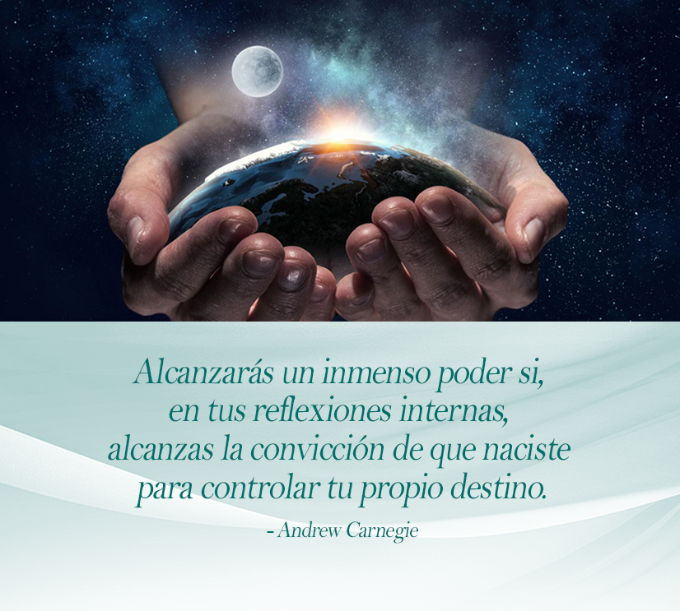

PROPÓSITO

Tu Propósito son las razones contundentes que determinan lo que deseas en esta categoría. ¿Qué te da energía? ¿Qué te empodera para actuar? ¿Qué te motiva a alcanzar tu visión? Describe por qué quieres aprovechar al máximo esta área de tu vida.

*Los siguientes ejemplos se tomaron del Propósito de Jon y de otros graduados de Lifebook. Puedes usarlos, modificarlos o borrarlos y empezar de cero. Tú decides.*

* Quiero tener un buen carácter para poder conseguir todo lo que quiero en la vida.
* Un buen carácter simplifica mucho la vida. Vivir con integridad es mucho más fácil que vivir sin ella.
* Adoptar las cualidades que escribí en mi visión cambiará mi cuerpo para siempre, me hará más listo, cambiará mis finanzas y me permitirá relacionarme mejor con las personas.
* Quiero ser decisivo para construir un mundo mejor. Cuantas más personas buenas tengan un carácter fuerte en este mundo, mejor será el futuro.
* Un buen carácter me permitirá hacer las cosas de forma distinta, con paz y alegría, para que la vida sea divertida, sencilla, misteriosa y mágica.
* Al desarrollar estas características en mí, descubriré y crearé la mejor versión de mí mismo para poder ser un líder para los demás.
* Mi propósito es sentirme bien conmigo mismo al despertar cada mañana y al acostarme cada noche. Seré mi propia fuente de inspiración y orgullo.
* Merezco ser la mejor versión de mí. Necesito estos valores para conseguirlo. Necesito estos valores para que mi vida sea divertida, sencilla y valga la pena.



ESTRATEGIA

Tu Estrategia son las acciones específicas que te llevarán a alcanzar todos tus objetivos. ¿Cómo harás realidad tu visión? Pregúntate qué tipo de hábitos, actitudes y medidas positivas puedes implementar. ¿Cuál es la receta de la visión que quieres crear?

*Los siguientes ejemplos se tomaron de la Estrategia de Jon y de otros graduados de Lifebook. Puedes usarlos, modificarlos o borrarlos y empezar de cero. Tú decides.*

* La clave para esta categoría es simple: 1. Decide qué virtudes deseas tener en la vida. 2. Define qué significan esas virtudes para ti. 3. Idea una estrategia para comenzar a vivirlas.
* Meditaré todos los días para fortalecer mi consciencia y conseguir claridad.
* Todos los días me daré tiempo de escribir una nota secreta, enviar un mensaje amoroso, planear una cita o viaje o hacer algo osado, destacado o inesperado por algún ser querido.
* Me rodearé de personas que posean las cualidades que deseo cultivar. Esto me inspirará y motivará a desarrollarlas en mí.
* Me entrenaré para ser entrenable.
* Pondré en práctica mis conocimientos de yoga dentro y fuera del tapete.
* Lo más importante: seré fiel a mí mismo.

